《2013年广东省收费公路统计公报》解读
广东省交通运输厅

1984年，国务院出台了“贷款修路、收费还贷”的收费公路政策。30年来，在收费公路政策的支持下，我省公路基础设施建设快速发展，为促进经济社会持续健康发展，满足人民群众多样化出行需求做出了巨大贡献。
- 收费公路政策由来
过去30年，我省公路基础设施建设实现了跨越式的发展，完成了西方发达国家用了100年才完成的工作。上世纪八十年代初，未实施收费公路政策以前，我省公路基础设施十分落后，全省公路通车里程仅为5.1万公里，没有一公里高速公路，珠江三角洲的国省道被河网分割成许多段，从广州到江门短短的100公里路车辆却需要多次摆渡，行驶五六个小时才能到达目的地，路况极差，车辆颠簸不平，每一次跨市出行对于人们来说都是一种煎熬。如此窘迫的公路状况是由于修路需要大量的资金，缺钱是当时最大的问题。
我省如此，其他兄弟省份情况也一样。为解决“行路难、行车难”问题，国家交通部在总结国内外实践经验的基础上，于1984年12月出台了“贷款修路、收费还贷”政策。
- 我省收费公路政策实施效果
截至2013年底，全省公路通车总里程达20.29万公里，是1984年的4倍。其中，高速公路从无到有，达到5359.9公里，里程规模在全国名列前茅，一级公路3896.7公里，二级公路154.3公里，独立桥梁隧道52.4公里。
- 我省收费公路发展现状
- 里程规模
截至2013年底，全省收费公路里程为9463.4公里，占公路总里程20.29万公里的4.7%。其中，政府还贷公路3227.7公里，经营性公路6235.7公里，分别占全省收费公路里程的34.1%和65.9%。
按照收费公路技术等级划分，高速公路5359.9公里，一级公路3896.7公里，二级公路154.3公里，独立桥梁隧道52.4公里，分别占全省收费公路里程的56.6%、41.2%、1.6%和0.6%。其中，收费高速公路中，政府还贷高速公路320.5公里，经营性高速公路5039.5公里，分别占收费高速公路总里程的6%和94%。
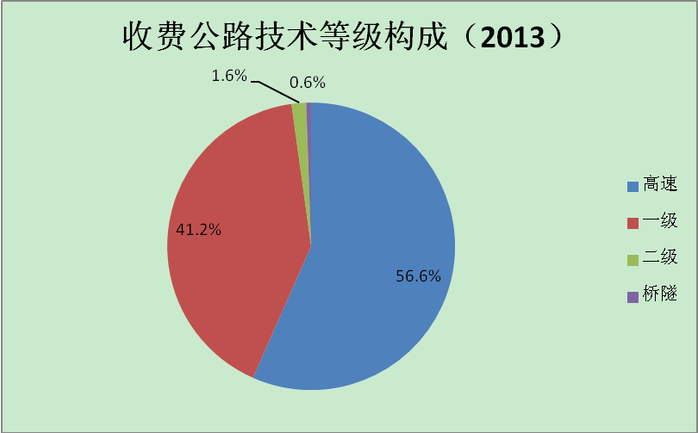
- 主线收费站
截至2013年底，全省收费公路共设主线收费站148个。其中，高速公路81个，一级公路63个，二级公路1个，独立桥梁隧道3个，分别占公路主线收费站总数的54.7%、42.6%、0.7%和2%。（通过实施全省高速公路联网收费“一张网”等相关措施，截至2014年底，全省高速公路主线收费站共49个。）

- 累计建设投资
截至2013年底，全省收费公路累计建设投资总额为4632亿元。其中，政府还贷公路679亿元，经营性公路3953亿元，分别占全省收费公路累计建设投资总额的14.7%和85.3%；高速公路3945亿元，一级公路599亿元，二级公路23亿元，独立桥梁隧道65亿元，分别占全省收费公路累计投资总额的85.2%、12.9%、0.5%和1.4%。
- 投资构成
在全省收费公路累计建设投资总额中，资本金投入1571亿元，债务性资金投入3061亿元，分别占全省收费公路累计建设投资总额的33.9%和66.1%。其中，政府还贷公路的资本金投入为241亿元，债务性资金投入为438亿元，分别占政府还贷公路累计建设投资总额的35.5%和64.5%；经营性公路的资本金投入为1330亿元，债务性资金投入为2623亿元，分别占经营性公路累计建设投资总额的33.6%和66.4%；高速公路的资本金投入1345亿元，债务性资金投入2600亿元，分别占高速公路累计建设投资总额的34.1%和65.9%。
- 债务性资金投入
在累计债务性资金投入中，银行贷款2668亿元，其它债务资金投入393亿元，分别占累计债务性资金投入的87.2%和12.8%。其中，政府还贷公路银行贷款403亿元，其它债务资金投入35亿元，分别占政府还贷公路累计债务性资金投入的92.0%和8.0%；经营性公路银行贷款2265亿元，其它债务资金投入358亿元，分别占经营性公路累计债务性资金投入的86.4%和13.6%；高速公路银行贷款2313亿元，其它债务资金投入287亿元，分别占高速公路累计债务性资金投入的89.0%和11.0%。
- 债务余额
截至2013年底，全省收费公路债务余额为2393亿元。其中，政府还贷公路396亿元，经营性公路1997亿元，分别占全省收费公路债务余额的16.5%和83.5%；高速公路2027亿元，一级公路342亿元，二级公路1.2亿元，独立桥梁隧道22.6亿元，分别占全省收费公路债务余额的84.7%、14.3%、0.1%和0.9%。（债务余额不含资本金）
- 收入和支出
2013年度，全省收费公路车辆通行费总收入为413.2亿元。其中，高速公路358亿元，一级公路49亿元，二级公路0.3亿元，独立桥梁隧道5.9亿元，分别占收费公路通行费收入的86.7%、11.8%、0.1%和1.4%。
2013年，全省收费公路支出总额为420.5亿元。其中，还本付息支出271.7亿元，养护经费支出42.2亿元，运营管理支出51.0亿元，税费支出35.8亿元，其他费用支出19.8亿元，分别占收费公路支出总额的64.6%、10%、12.1%、8.5%和4.7%。
2013年，全省收费公路还本付息支出占当年车辆通行费收入的65.7%。其中，偿还债务利息132亿元，偿还债务本金139.7亿元，分别占还本付息支出的48.6%和51.4%。
（八）收费标准
2013年，全省高速公路的收费标准为四车道0.45元/公里，六车道0.6元/公里，普通公路平均约为0.2元/公里，与十几年前基本持平并略有降低。
- 未来收费公路发展思路
（一）继续完善鲜活农产品运输“绿色通道”政策、重大节假日小型客车免费通行政策、10吨以上货车计重收费费率优惠政策。
（二）按照国务院的有关部署，严格按照“非收费公路为主，适当发展收费公路”的原则，加快修订完善收费公路政策，按照“用路者付费”的原则，统筹发展以普通公路为主的体现政府普遍服务的非收费公路和以高速公路为主体现效率服务的收费公路。一是继续坚持收费公路政策，规范政府举债管理，推广使用政府与社会资本合作模式，建立和完善特许经营制度，吸引社会资本投资以高速公路为主的收费公路，为公众提供便捷、舒适的高效率服务。二是结合财税体制改革，进一步完善以公共财政投入为主的普通公路投融资机制，加快推进普通国省干线公路和农村公路建设，形成覆盖城乡的非收费公路网络，为公众提供均等化、可选择的公共服务。三是加快修订完善收费公路政策，进一步提高收费公路设置门槛，严格限制新增普通收费公路，控制收费公路规模。

